BỘ NÔNG NGHIỆP  VÀ PHÁT TRIỂN NÔNG THÔN  VIỆN QUY HOẠCH THỦY LỢI | CỘNG HÒA XÃ HỘI CHỦ NGHĨA VIỆT NAM  Độc lập - Tự do -Hạnh phúc  Hà Nội, ngày 10 tháng 06 năm 2021

BẢN TIN TUẦN
Dự báo nguồn nước và xây dựng kế hoạch sử dụng nước, phục vụ chỉ đạo điều hành cấp nước cho sản xuất nông nghiệp trên các lưu vực sông khu vực Miền núi phía Bắc - Phục vụ đảm bảo an toàn công trình năm 2021
Hồ chứa Nậm Ngam – Tỉnh Điện Biên
(Từ ngày 11/06/2021-17/06/2021)
I. Lượng mưa, dòng chảy đến hồ Hiện tại và Dự báo.
1.1. Tổng hợp lượng mưa hiện trạng, dự báo mưa tại các trạm:
TT | Trạm | X_{tuần trước}  (27/5- 19h, 03/6/2021) (mm) | Tổng X từ 1/1-19h, 03/6/2021) (mm) | So với các năm trước (+/- (%) |  |  | Dự báo X_{tuần tới}  (116/2021- 17/6/2021) (mm)
 |  |  |  | TBNN | 2020 | 2019
1 | Điện Biên | 23,0 | 399,5 | -10 | -8 | -11 | 94.3
2 | Nà Tấu | 46,2 | 435,0 | Không mưa | +0 | +3525 | 89.2
Trung bình |  | 34,6 | 390,6 | 417,3 | -9,9 | -3,8 | 1757,2
1.2. Dự báo lượng mưa và dòng chảy đến hồ:
TT | Ngày | X (mm) | Qbq ngày  (m³/s) | Qmax ngày (m³/s) | Nhận định
 | Tổng | 167,98 | 2,56 | 5,43 | Có mưa vừa
1 | 11/06/2021 | 89,15 | 1,54 | 2,90 | Có mưa vừa
2 | 12/06/2021 | 6,64 | 1,08 | 1,26 | Có mưa
3 | 13/06/2021 | 14,81 | 1,53 | 1,67 | Có mưa
4 | 14/06/2021 | 9,9 | 1,40 | 1,57 | Có mưa
5 | 15/06/2021 | 14,09 | 1,48 | 1,65 | Có mưa
6 | 16/06/2021 | 11,12 | 1,46 | 1,57 | Có mưa
7 | 17/06/2021 | 25,24 | 2,39 | 2,90 | Có mưa vừa
* Kết luận:
+ Tình hình nguồn nước hồ:
- Tổng lượng mưa thực đo trong tuần từ 2/6/2021 đến 7 giờ, ngày 9/6/2021 trong vùng phổ biến từ 31 - 36 mm.
-Tổng lượng mưa trong vùng từ ngày 1/1 đến ngày 9/6/2021 trong vùng phổ biến từ 376 - 438 mm. Riêng tại trạm Nà Tấu là 435 mm và trạm Điện Biên là 400 mm.
+ Dự báo trong tuần tới:
- Dự báo tuần từ 11/06-17/06 trong vùng có khả năng có mưa vừa với lượng phổ biến từ 7-25, mưa vừa mưa to có khả năng xuất hiện vào ngày 16/06.
1.3 Biểu đồ dự báo lượng mưa và dòng chảy đến hồ giai đoạn từ 4/6-10/6/2021:
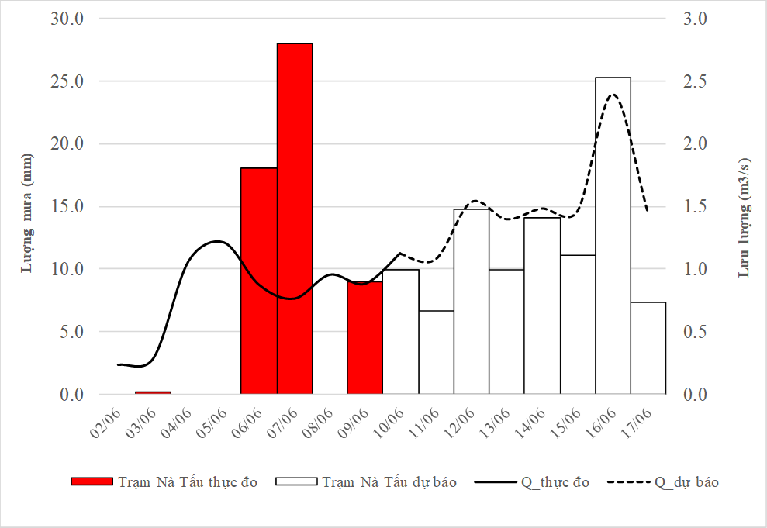
II. Dự báo vận hành hồ, tuần từ 04/06 đến 10/6/2021.
2.1. Tính toán vận hành hồ theo dự báo nguồn nước đến:
Tuần | Ngày | Q_{đến}(m³/s) |  | Q_{qua cống} (m³/s) | Z_{hồ}  (m) | Z_{hồ} -Z_{hồ}max (+/-) | W_{hồ} (10⁶m³) | Tỉ lệ W (%) | Q_{xả max}  (m³/s) | Thực tế/ khuyến cáo vận hành
 |  | TB (24 giờ) | Max
Tuần trước (Thực đo) | 04/06 | 0,90 | 0,91 | 0 | 1,137,69 | -2,97 | 4,35 | 73,3 | 0,00 | Tích nước
 | 05/06 | 0,89 | 0,90 | 0 | 1,137,85 | -2,81 | 4,43 | 74,5 | 0,00 | Tích nước
 | 06/06 | 0,89 | 0,89 | 0 | 1,138,01 | -2,65 | 4,50 | 75,8 | 0,00 | Tích nước
 | 07/06 | 0,88 | 0,88 | 0 | 1,138,15 | -2,51 | 4,58 | 77,1 | 0,00 | Tích nước
 | 08/06 | 0,87 | 0,88 | 0 | 1,138,29 | -2,37 | 4,65 | 78,3 | 0,00 | Tích nước
 | 09/06 | 0,86 | 0,87 | 0 | 1,138,43 | -2,23 | 4,72 | 79,5 | 0,00 | Tích nước
 | 10/06 | 0,86 | 0,86 | 0 | 1,138,56 | -2,10 | 4,80 | 80,8 | 0,00 | Tích nước
Tuần tới (Dự báo) | 11/06 | 0,85 | 0,85 | 0 | 1,138,70 | -1,96 | 4,87 | 82,0 | 0,00 | Tích nước
 | 12/06 | 0,85 | 0,85 | 0 | 1,138,84 | -1,82 | 4,94 | 83,2 | 0,00 | Tích nước
 | 13/06 | 0,85 | 0,85 | 0 | 1,138,97 | -1,69 | 5,01 | 84,4 | 0,00 | Tích nước
 | 14/06 | 0,84 | 0,85 | 0 | 1,139,11 | -1,55 | 5,08 | 85,6 | 0,00 | Tích nước
 | 15/06 | 0,84 | 0,84 | 0 | 1,139,24 | -1,42 | 5,16 | 86,8 | 0,00 | Tích nước
 | 16/06 | 0,84 | 0,84 | 0 | 1,139,37 | -1,29 | 5,23 | 88,0 | 0,00 | Tích nước
 | 17/06 | 0,83 | 0,83 | 0 | 1,139,51 | -1,15 | 5,30 | 89,2 | 0,00 | Tích nước
2.2. Biểu đồ vận hành tích, xả nước hồ dự báo:
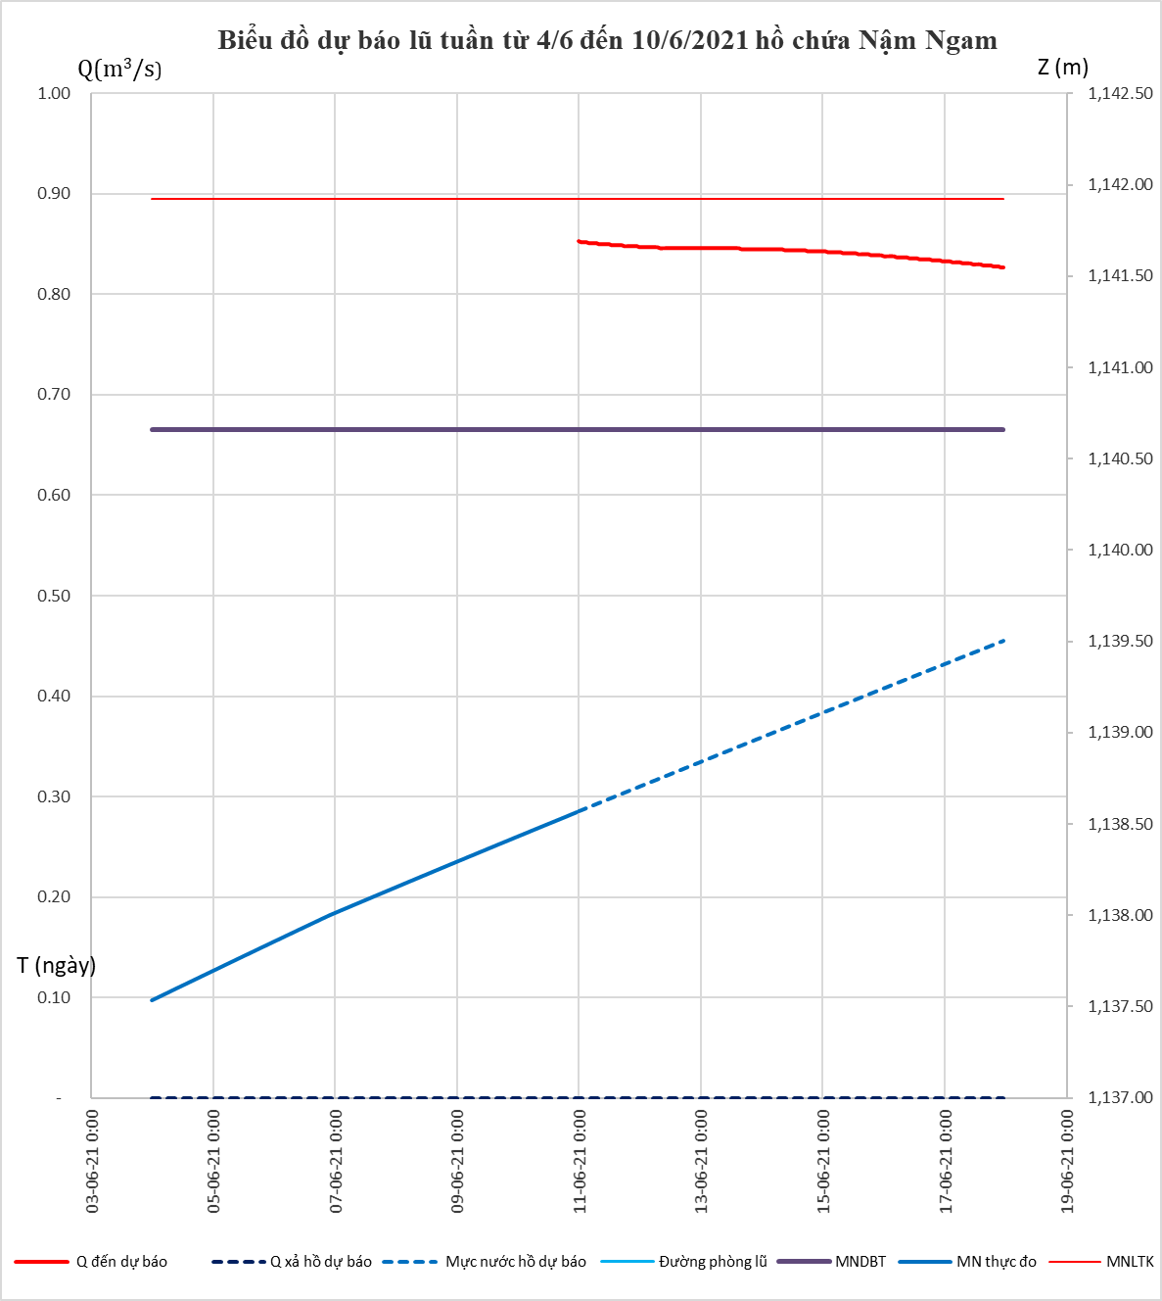
2.3. Đánh giá khả năng mức độ ngập khu vực hạ du:
Khu vực ảnh hưởng | Khả năng, mức độ ngập úng |  |  |  | Các địa điểm có nguy cơ bị ảnh hưởng (xã)
 | Không ngập | Nhẹ | Trung bình | Nặng
H. Điện Biên Đông | x |  |  |  | Pú Nhi, Noong U
Huyện Điện Biên | x |  |  |  | Núa Ngam
III. Kết luận
+ Tình hình nguồn nước hồ: Tổng lượng mưa thực đo trong tuần từ 2/6/2021 đến 7 giờ, ngày 9/6/2021 trong vùng phổ biến từ 31 - 36 mm; Tổng lượng mưa trong vùng từ ngày 1/1 đến ngày 9/6/2021 trong vùng phổ biến từ 376 - 438 mm. Riêng tại trạm Nà Tấu là 435 mm. Và trạm Điện Biên là 400 mm
+ Dự báo mưatừ 11/06-17/06 trong vùng có khả năng Có mưa vừa với lượng phổ biến từ 7-25, mưa vừa mưa to có khả năng xuất hiện vào ngày 16/06.
+ Dự báo vận hành hồ: trong tuần tới hồ vẫn tiếp tục tích nước
+ Khả năng ngập hạ du: vùng hạ du hồ không có khả năng ngập lụt.

Bản tin tuần tiếp theo sẽ được phát hành vào ngày 17/06/2021.

VIỆN QUY HOẠCH THỦY LỢI

